Участники ТОС «Мечта» Кручено-Балковского сельского поселения обратились в 2019 г. в Собрание депутатов, на котором выступили с инициативой по строительству зоны отдыха «Дворик детства», в парковой зоне между школой и магазином «Топаз». Инициативу ТОС «Мечта» Собрание депутатов поддержало.
Администрацией был оформлен земельный участок в парковой зоне.
Силами ТОС был проведен субботник, на котором была убрана старая изгородь, которая портила эстетический вид парка, вычищена от порослей и сухих деревьев парковая зона. Для вывоза порубочных материалов базовое хозяйство (ООО «СальскЮгАрго») предоставило технику. В наведении порядка принимало участие более 30 человек.

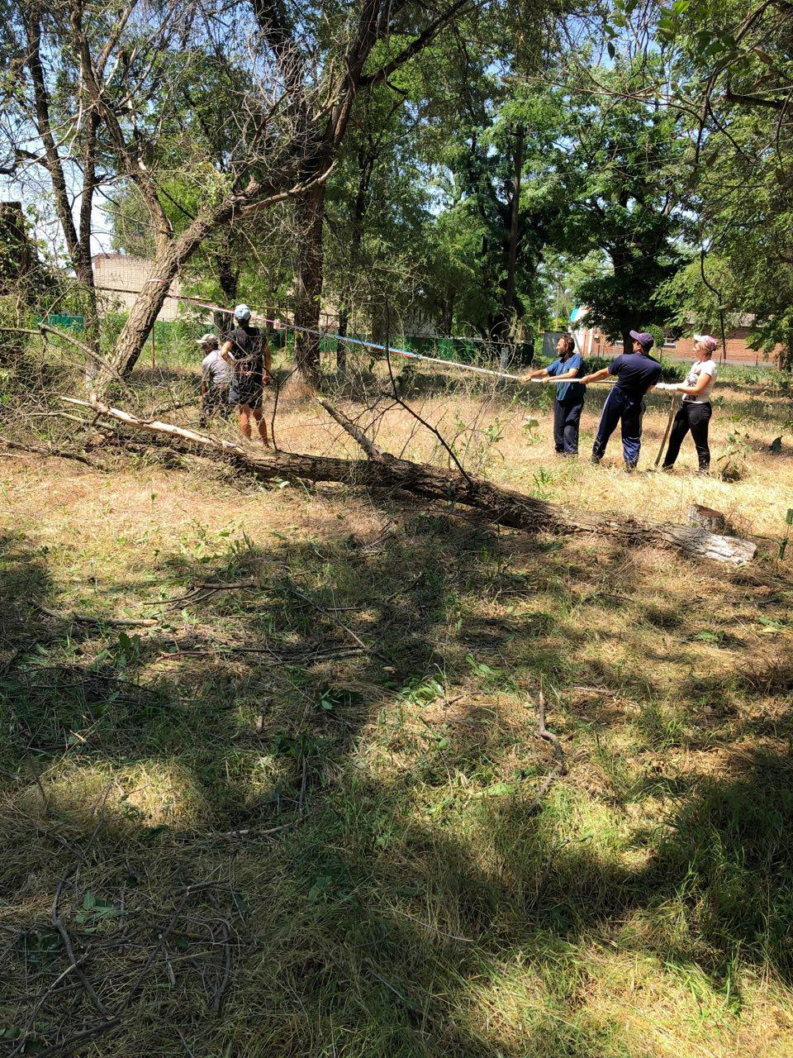

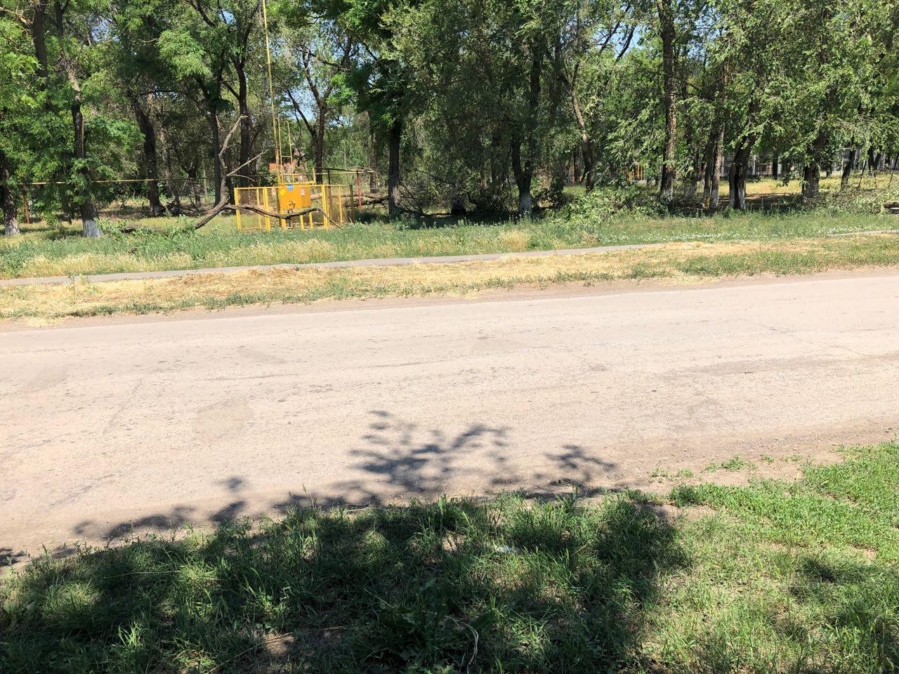
Силами ТОС Установлено в были три скамьи для отдыха, качели, карусель шестиместная с рулем., песочница, завезен песок.
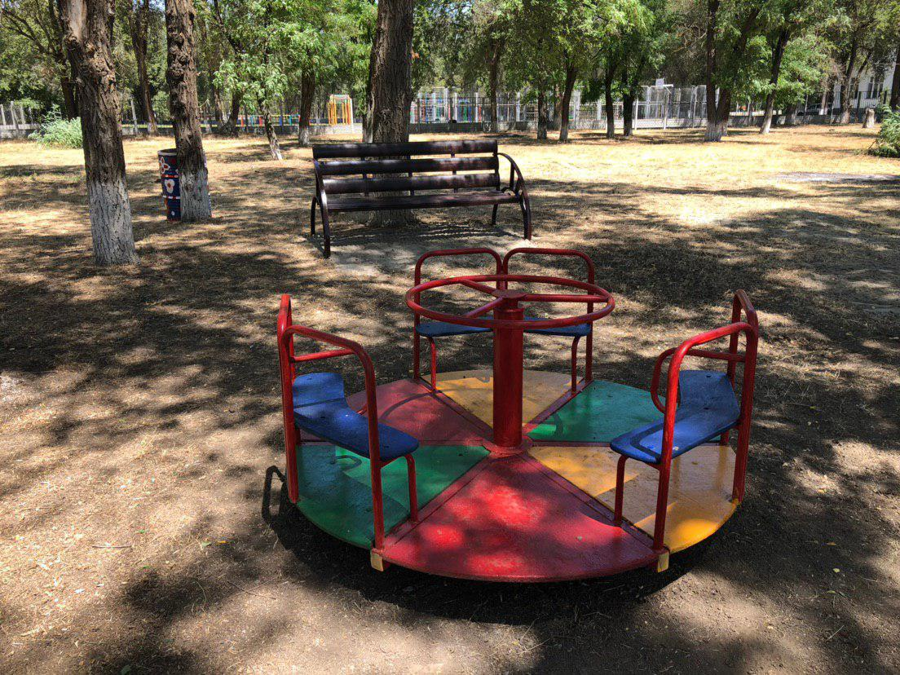
Качели, карусель, песочница, были сделаны силами участников ТОС, а за собственные средства участников ТОС были приобретены 3 скамьи.

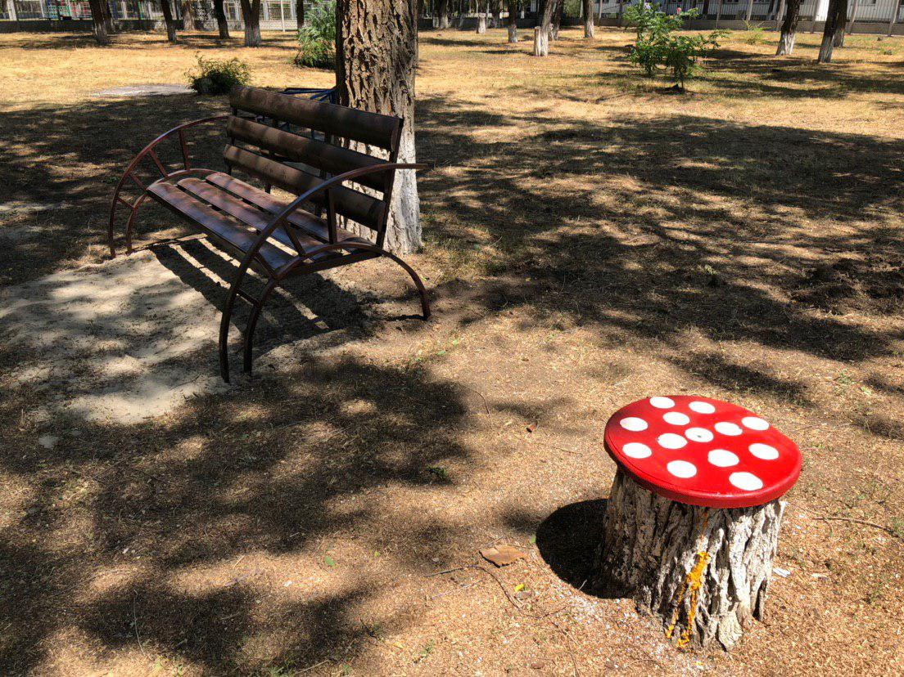
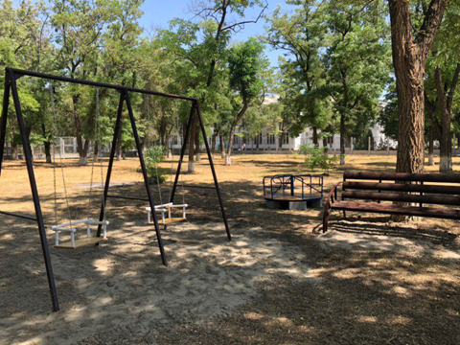

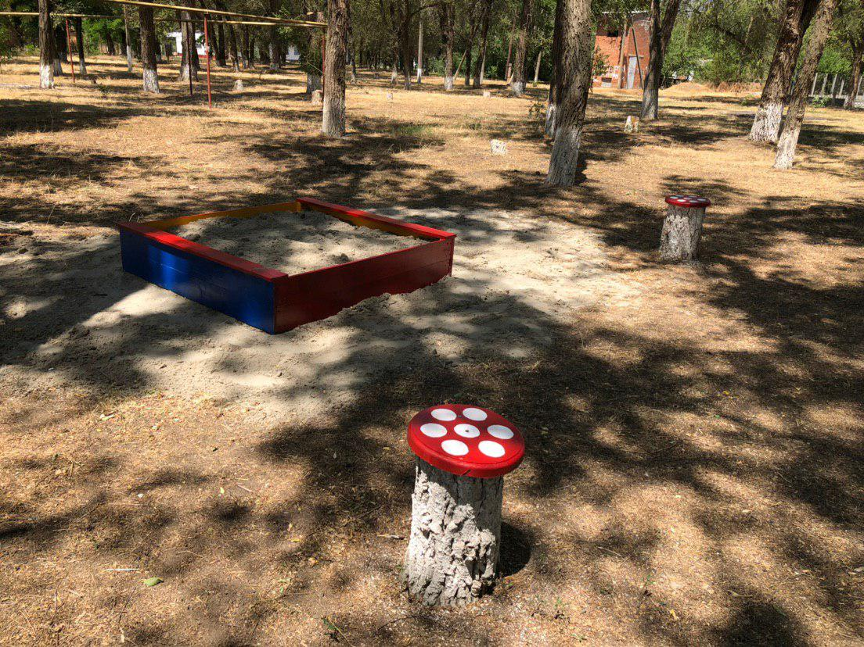

На этом ТОС не остановится, зону отдыха будет расширять, с добавлением игровых и спортивных модулей.

